INDICAÇÃO Nº 181/2013

INDICO ao Prefeito Municipal, Exmo. Dr. Fernando Galvão Moura, nos termos regimentais, que, com os Departamentos responsáveis providenciem os reparos necessários no E.S.F Pedro Marinho de Mello Jr :- pintura da sala dos agentes de saúde;- limpeza e desinfecção da caixa d’água:-reparo da hidráulica do banheiro;-colocação de internet para transmissão de dados e colocação de telefone.

Justificativa

E.S.F Pedro Marinho de Mello Jr. Está ocupando este local provisoriamente, para que sua Unidade seja reformada.
A sala onde hoje ficam os agentes de saúde está totalmente pichada causando desconforto por não condizer com a Área de Saúde, devendo, portanto passar por pintura.
O banheiro onde está sendo utilizado pelos funcionários necessita de reparos na parte da hidráulica, e também que seja providenciado uma chave para fechamento da porta.
Por estar improvisado não foi programada Internet no local, e com isso causa transtornos aos funcionários que tem que se deslocar para outro posto de saúde para fazer as transmissões diárias.
O telefone existente é da área da Educação quando na realidade deveria ser da Saúde, sendo necessário providenciar a troca.

Após exposto solicito providências urgentes, para sanar os problemas.

Bebedouro, Capital Nacional da Laranja, 18 de março de 2013.

Dr. Tiago Bosco de Souza Elias (Ligeirinho da Inter)

VEREADOR – PCdoB

Ind65-2013


Sala onde ficam os agentes de saúde
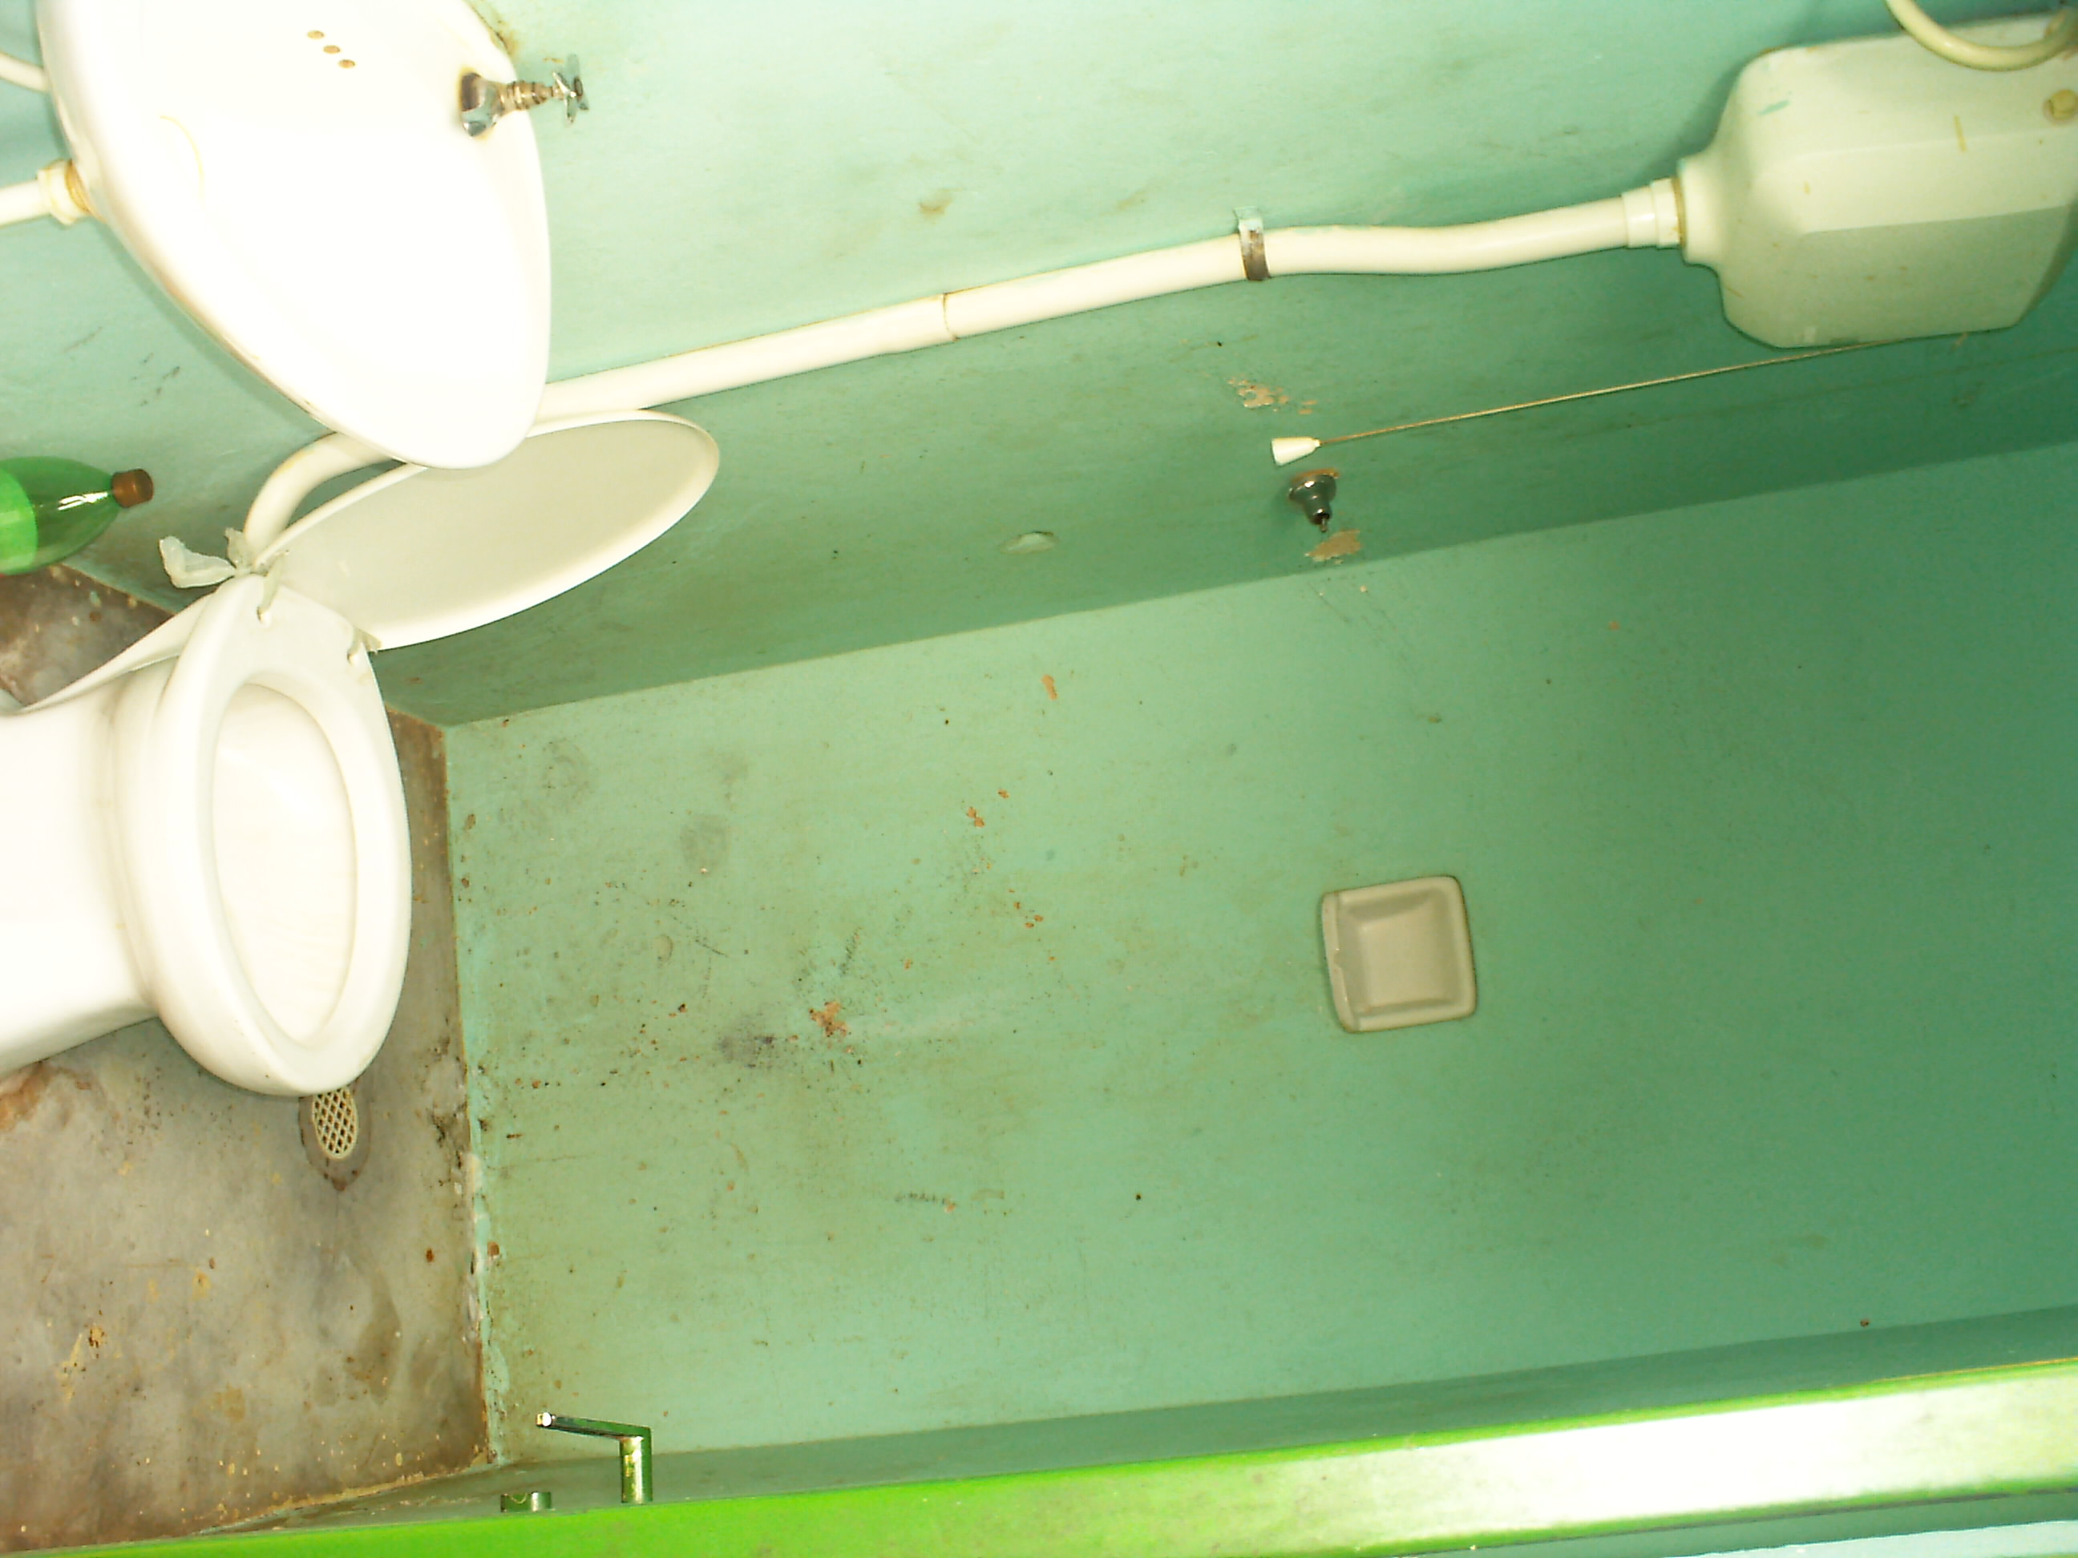
Banheiro com problema na descarga

